**Universidad de las Américas**

**Facultad de Ingeniería y Ciencias Aplicadas**

**Mandos Neumáticos**

**Nombres:**

* Nallely Paola Maldonado Cedeño
* Erick Leonardo Mero Velásquez
* Kevin Rafael Cathme Pinto

**Fecha de entrega:** 30 de mayo del 2025

**Indicaciones:**

* Trabajo grupal, máximo 2 personas.
* Desarrollar en Fluidsim los esquemas neumáticos solicitados en clase.
  + IEAZ4770_MN_P1S5, pág.18:
    - Cinco esquemas neumáticos solicitados.
  + IEAZ4770_MN_P2S8, pág.18 y 19:
    - I Parte: Simple efecto 4 esquemas neumáticos.
    - I Parte:  Doble efecto 3 esquemas neumáticos.
    - II Parte: 4 esquemas neumáticos.
  + IEAZ4770_MN_P2S9, pág.13:
    - Proceso de doblado y estampado (A+, B+, C+, C-, D+, D-, B-, A-, desarrollar:
      * Diagrama funcional (Identificar señales en conflicto).
      * Anulación de señales (Método rodillos abatibles/escamotables).

**IEAZ4770_MN_P1S5, pág.18:**

* Cinco esquemas neumáticos solicitados.

a b c d e

**IEAZ4770_MN_P2S8, pág.18 y 19:**

* I Parte: Simple efecto 4 esquemas neumáticos.
* I Parte:  Doble efecto 3 esquemas neumáticos.
* II Parte: 4 esquemas neumáticos.

* **I Parte: Simple efecto 4 esquemas neumáticos.**

a) Mando directo a) Mando indirecto b) Válvula selectora

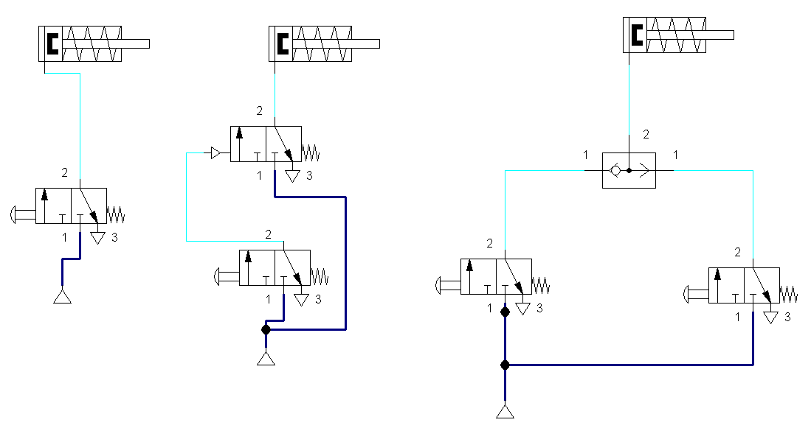

1. Válvula de

simultaneidad d) Regulación de velocidad

* **I Parte:  Doble efecto 3 esquemas neumáticos.**

1. Mando directo a) Mando indirecto

Regulación de velocidad

b) Estrangulación de aire de escape b) Estrangulación de aire de

alimentación

c) Retorno de vástago temporizado

Regulación de velocidad

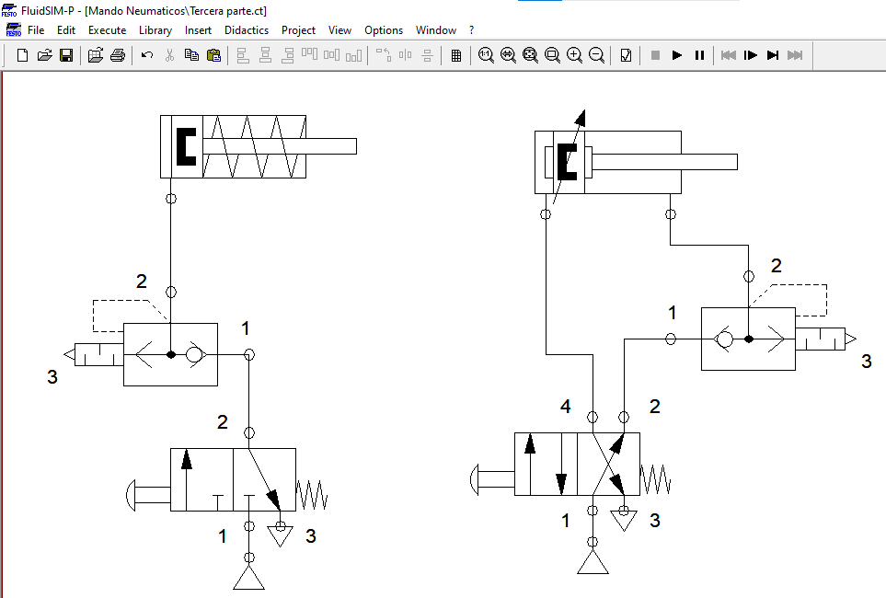

b) Retorno de vástago elevada b) Salida de vástago elevada

**II Parte: 4 esquemas neumáticos.**